Муниципальное общеобразовательное учреждение
«Средняя школа № 15 Советского района Волгограда»

Номинация: Эко-гид.
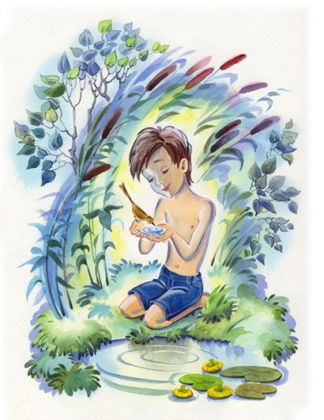

Работа выполнена:
учащейся 8 класса
МОУ СШ № 15
Лизогуб Анной Александровной
Руководитель:
Забара Татьяна Геннадьевна,
учитель географии и биологии
МОУ СШ № 15

Волгоград-2020

Вода родника - живая вода,
Она как любовь чиста.
Пусть струйка тонка и легка,
С неё началась река.
А мне всегда родник бессонный
Слышен в любой дали,
Словно звучит с глубин бездонных
Голос родной Земли.
(В.Дюков)

Родник дает начало нашей русской земле. Ведь не зря слово родник - однокоренное со словами: род, родить, природа, народ. У своих истоков мы ищем опору в трудных жизненных ситуациях. Родниковая вода-это прилив сил, живая энергия природы. Эколого-краеведческие маршруты являются одной из современных форм активного отдыха молодежи, способствующая укреплению здоровья, воспитывающая любовь к Родине!
Актуальность темы. Любовь к природе, особенно у детей, выросших в городских условиях, не приходит сама собой - ее нужно пробудить. Дети школьного возраста проявляют заботу и бережное отношение лишь к тем объектам природы, о которых они имеют достаточно глубокие и разносторонние знания. Путеводитель и картосхема будет иметь практический интерес со стороны любителей природы и активного отдыха. Изучение родного края, его уникальных природных богатств, способствует экологическому воспитанию обучающихся.
Цель: создание путеводителя и экскурсионного маршрута по родникам п.Горьковский и его окрестностей.
Задачи:
- собрать и обобщить информацию о родниках нашей малой родины;
- формирование единой рекреационной среды, создание маршрута.
- воспитать чувство любви и гордости к месту, где ты родился и вырос.
- привлечь внимание учащихся к истории малой Родины.
- популяризация туризма и пропаганда здорового образа жизни.
Объект изучения: родники
Социальная значимость экологического путеводителя: направлена на защиту и сохранение природных объектов, содействует организации экологического воспитания населения, способствует восстановлению природных объектов посредством повышения природоохранных и краеведческих знаний.
База исследования: использован материал из личных архивов, различные источники информации по данному вопросу.
Методы исследования: наблюдение, фотографирование, картографический.

СХЕМА МАРШРУТА.
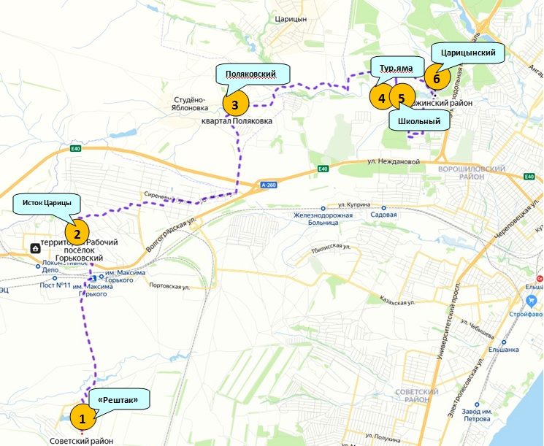
Маршрут, который мы предлагаем имеет общую протяженность 24 км на велосипеде и 19 км пешком. Время, потраченное на весь путь приблизительно 4 ч 52 минуты.Экскурсионный маршрут расположен на незначительном удалении от МОУ СШ № 15 Советского района Волгограда (где я в настоящее время обучаюсь), это экономит учебное время. Выработанный маршрут безопасен с точки зрения угрозы здоровья школьников. При продвижении учащихся отсутствуют серьезные трудности, физическая усталость не гасит эмоциональную сторону восприятия материала в процессе продвижения по маршруту, удовлетворяет познавательные потребности учащихся в области экологических, географических, биологических вопросов.
ПЕШИЙ МАРШРУТ
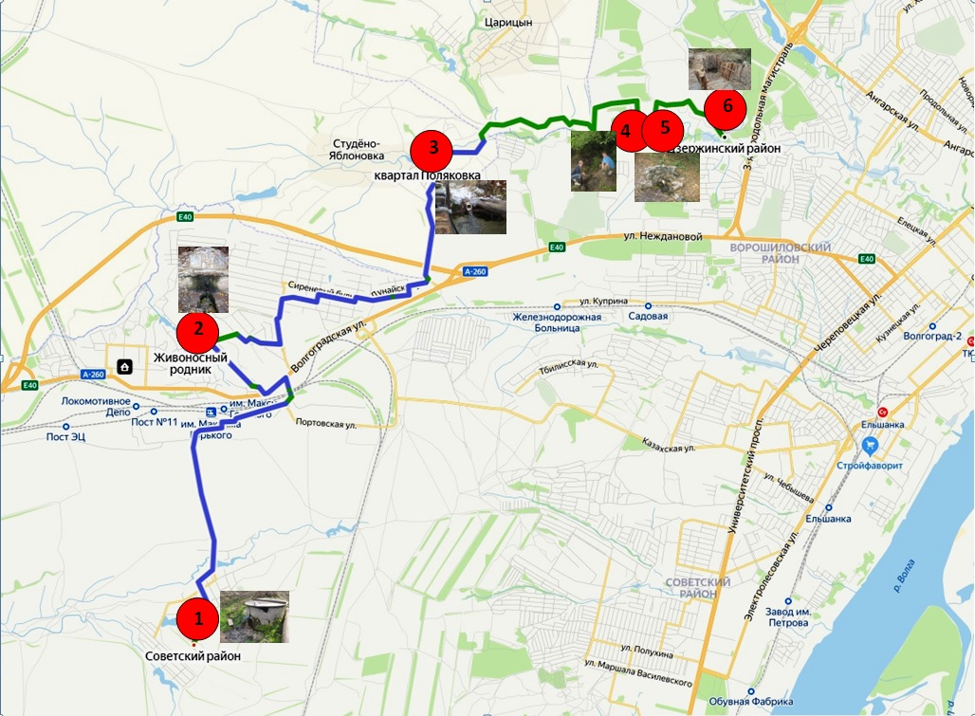
ВЕЛОСИПЕДНЫЙ МАРШРУТ
ПАСПОРТ МАРШРУТА
Маршрут включает: территорию поселка Горьковский - 1 источник (3 выхода), п.Песчанки – 1 источник, с.Студено-Яблоновка - 1 источник (8 выходов), п.ВПЭЛС - 2 источника, 3-я Продольная-1 источник.
Номер остановки | Остановка маршрута | Объект | Расстояние от предыдущей точки маршрута | Способ передвижения | Время  прохождения | Место расположения
1 | п.Песчанка | Родник «Рештак» | Начальная точка | Велосипед, пешком |  | В 1,2 км от с.Песчанка
2. | п.Горьковский | Исток реки Царица | 5,3 км | велосипед (с выездом на проезжую часть) | 28 мин. | Балка Крутенькая, вниз по ул.Лесной
 |  |  | 5,4 км | пешком  (2 лестницы) | 1ч 3 мин.
3. | с.Студено-Яблоновка | Родник «Поляковский» | 6,8 км | Велосипед (с выездом на проезжую часть) | 29 мин. | От с.Студено-Яблоновка 2,2 км-квартал «Поляковка», слева в балке от грунтовой дороги
 |  |  | 6,7 км | пешком | 1ч 21 мин.
4. | п.ВПЭЛС | 1.Родник у поляны турслетов «Яма»  2.Родник «Школьный» | 5,1 км | велосипед (с выездом на проезжую часть) | 32 мин | Через п.ВПЭЛС или съезд с 3-ей Продольной по грунтовой дороге в сторону с.Поляковка
 |  |  | 5,2 км | пешком | 1ч 2 мин
5. | 3-я Продольная (Граница Ворошиловского и Дзержинского районов Волгограда) | Родник «Царицынский» | 1,7 км | велосипед | 11 мин | съезд с 3-ей Продольной по грунтовой дороге
 |  |  | 1,7 км | пешком | 21 мин

ОСТАНОВКИ МАРШРУТА.
Остановка №1 – п.Песчанка (микрорайон в Советском районе Волгограда).
1. Родник «Рештак»
Остановка №2 - п.Горьковский (Советский район Волгограда)
1. Святой источник иконы Божией Матери «Живоносный источник», исток реки Царица.
Остановка №3 – с.Студено-Яблоновка квартал «Поляковка» (Городищенский район Волгоградской области)
1. Родник «Поляковский»
Остановка №4 – п.ВПЭЛС (Ворошиловский район Волгограда)
1.Родник у поляны турслетов «Яма»
2.Родник «Школьный»
Остановка №5.- 3-я Продольная (Граница Ворошиловского и Дзержинского районов Волгограда)
1.Родник «Царицынский»

ОПИСАНИЕ МАРШРУТА.

Итак, Вы готовы совершить путешествие по родникам своей малой Родины?
Что для этого необходимо:
-желание узнать и увидеть красоту наших родных мест;
-велосипед;
-фотоаппарат или видеокамера;
-наш путеводитель.
Остановка №1 – п.Песчанка (микрорайон в Советском районе Волгограда).
Родник «Рештак» Координаты: 48°38'59.2"N 44°19'51.3"E
Родник «Рештак» расположен в 0,3 км м южнее п.Песчанка города Волгограда, в 2 км южнее поселка Горьковский. Родник изливается из основания правого склона безымянной балки системы балки Песчаной. Водоносный горизонт родника формируется в основании ергенинских отложений, на глубине не более 10-15 м. Родник каптирован металлической трубой.
Местные жители используют воду в питьевых целях. Старожилы рассказывают, что во время Великой Отечественной войны воду из родника использовали для заправки грузовых машин.
Родник не благоустроен, не оборудован. Добраться к нему трудно: по крутому склону лучше спуститься без транспорта. В непогоду спуск затруднен.

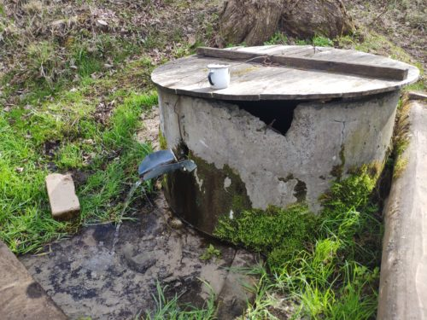
Фото http://svyato.info/volgogradskaja-oblast/

Остановка №2 - п.Горьковский (Советский район Волгограда)
Святой источник иконы Божией Матери «Живоносный источник», исток реки Царица. Координаты: N48°41.435' E44°19.814'
Это место знают все в поселке: и стар и млад. Любого останови и спроси, где родники? Местные жители покажут Вам путь, расскажут о его истории. Целебный источник стал почитаем благодаря деду Тарану (Таранов Николай Осипович 1858 - 1960 гг.), владельцу земельных наделов, торговцу скотом и бакалеей, жившему здесь, облагородившему ключ, пившему воду этого родника и прожившему 102 года. Еще в 1774 году у родников была основана деревня Алексеевка, а затем неподалеку в 1862 году у родников была построена станция Крутая Волго-Донской железной дороги. Во второй половине 19 века в связи с бурным строительством железных дорог водоснабжение стало развиваться и на станциях - вода была необходима для заправки паровозов. Уже в наше время его потомок, житель поселка Горьковский Николай Николаевич Таранов, принял эстафету и благоустроил это место. Иногда родник так и называют Таранов источник. В настоящее время комплекс святого источника состоит из трех облагороженных родников, открытой купели с сенью. Большую художественную ценность представляют метровая скульптура деда Тарана и ряд декоративных композиций
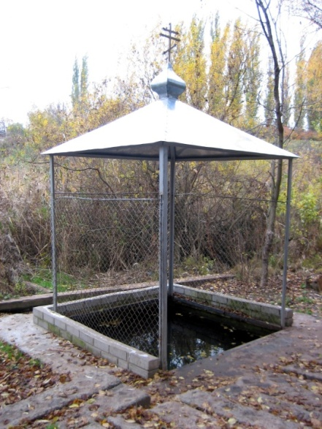
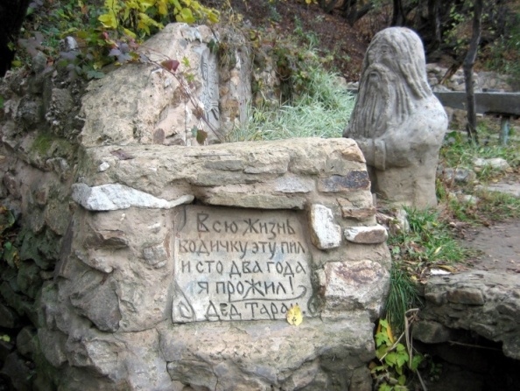
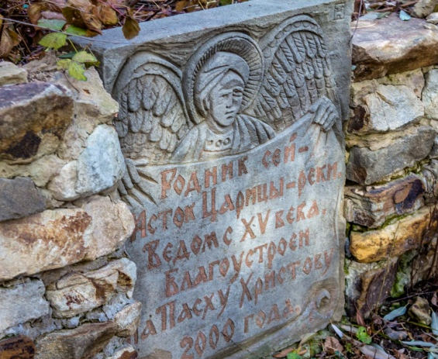

Фото из личного архива Забара Т.Г.
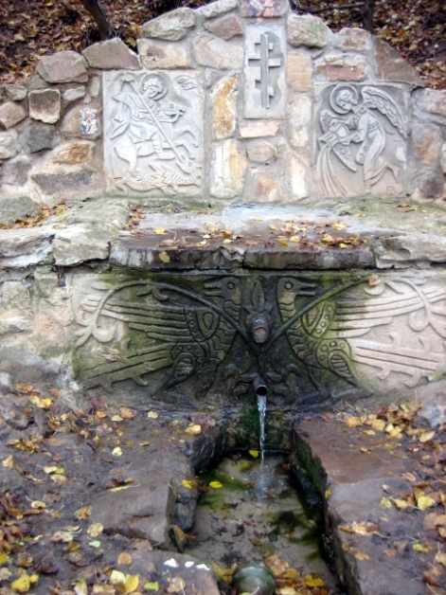
в старославянском стиле, выполненных Тарановым Н.Н. резьбой по сырому бетону. Каждый, кто приходит к роднику, с интересом читает надписи, сделанные Николай Николаевичем у декоративных композиций. «Родник сей - исток Царицы-реки. Ведом с XV века. Благоустроен на пасху Христову 2000 года», «Всю жизнь водичку эту пил и сто два года я прожил. Дед Таран», «Низкий поклон всем, кто здесь работал».
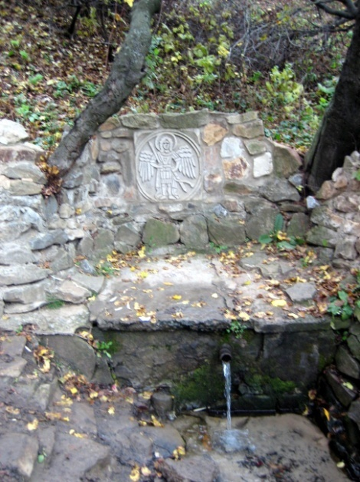
Фото из личного архива Забара Т.Г.

Вода из родника настолько целебна и вкусна, что за ней приезжают специально даже респектабельные дачники из неблизкого Городища.
От родника протягивается аллея из дубов и боярышника, ив и березок. Если подняться по ступеням от родника вверх к ул. Лесной, можно посетить часовню в честь иконы Божией Матери «Живоносный источник» и помолиться у Поклонного креста (высотой 6 метров). Источники освящены в 2001 году. Рядом с часовней, в августе этого года состоялось открытие памятника Ивану Цыплетеву, который в 1770-е годы был комендантом Царицынской крепости.
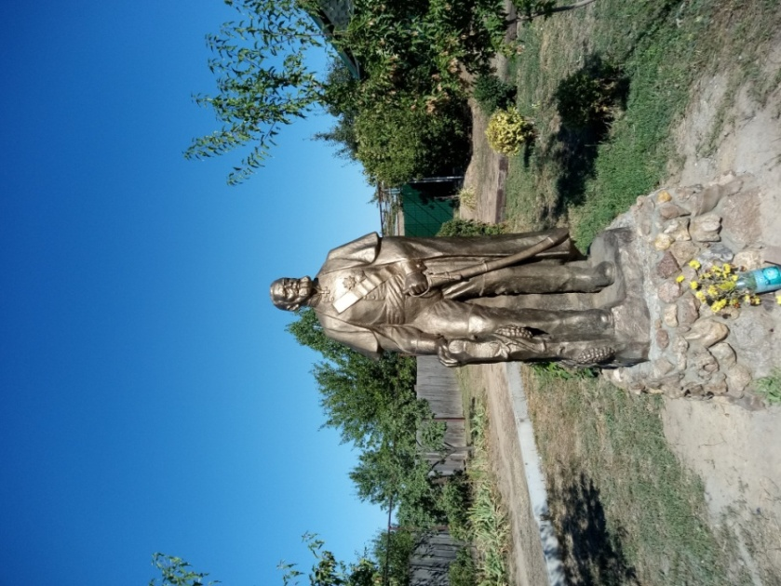
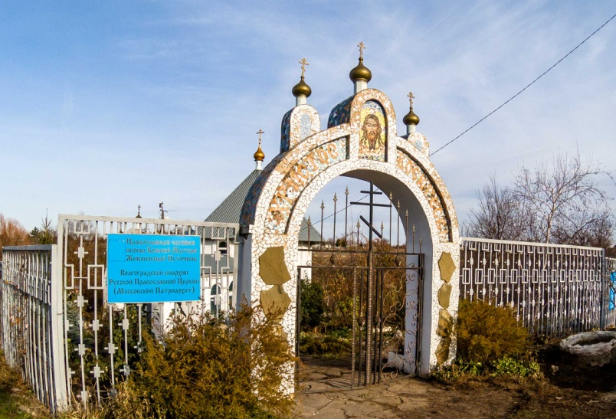
Если подняться от родника в сторону кладбища, можно пройти по ступеням балки Крутенькой и полюбоваться видами на пруд Крутенький, увидеть панораму поселка Горьковский и по грунтовой дороге отправиться в с.Студено-Яблоновку.
Фото из личного архива Забара Т.Г.

Остановка №3 – с.Студено-Яблоновка квартал «Поляковка» (Городищенский район Волгоградской области)
Родник «Поляковский» Координаты: 48.716074, 44.383467
Родник расположен в балке у с.Студено-Яблоновка. К роднику идёт грунтовая дорога от села, а также от дачного общества. К роднику ведет металлическая лестница с поручнями. У родника имеется каптаж защищенный сверху металлической крышкой. Местные жители и дачники постоянно посещают это место для набора воды. Старожилы села убеждены, что родниковая вода данного источника богата серебром. Поэтому она всегда холодная, прозрачная и кристально чистая. Весной и летом место особенно живописно: растения представлены кустарниками, деревьями, цветущими травами. Здесь не только красиво, но и прохладно - а это особенно приятно в жару и зной. Зимой возникают трудности: ступени металлической лестницы скользкие и путь к роднику небезопасен. Родник освящен: на одном из деревьев прикреплена икона.
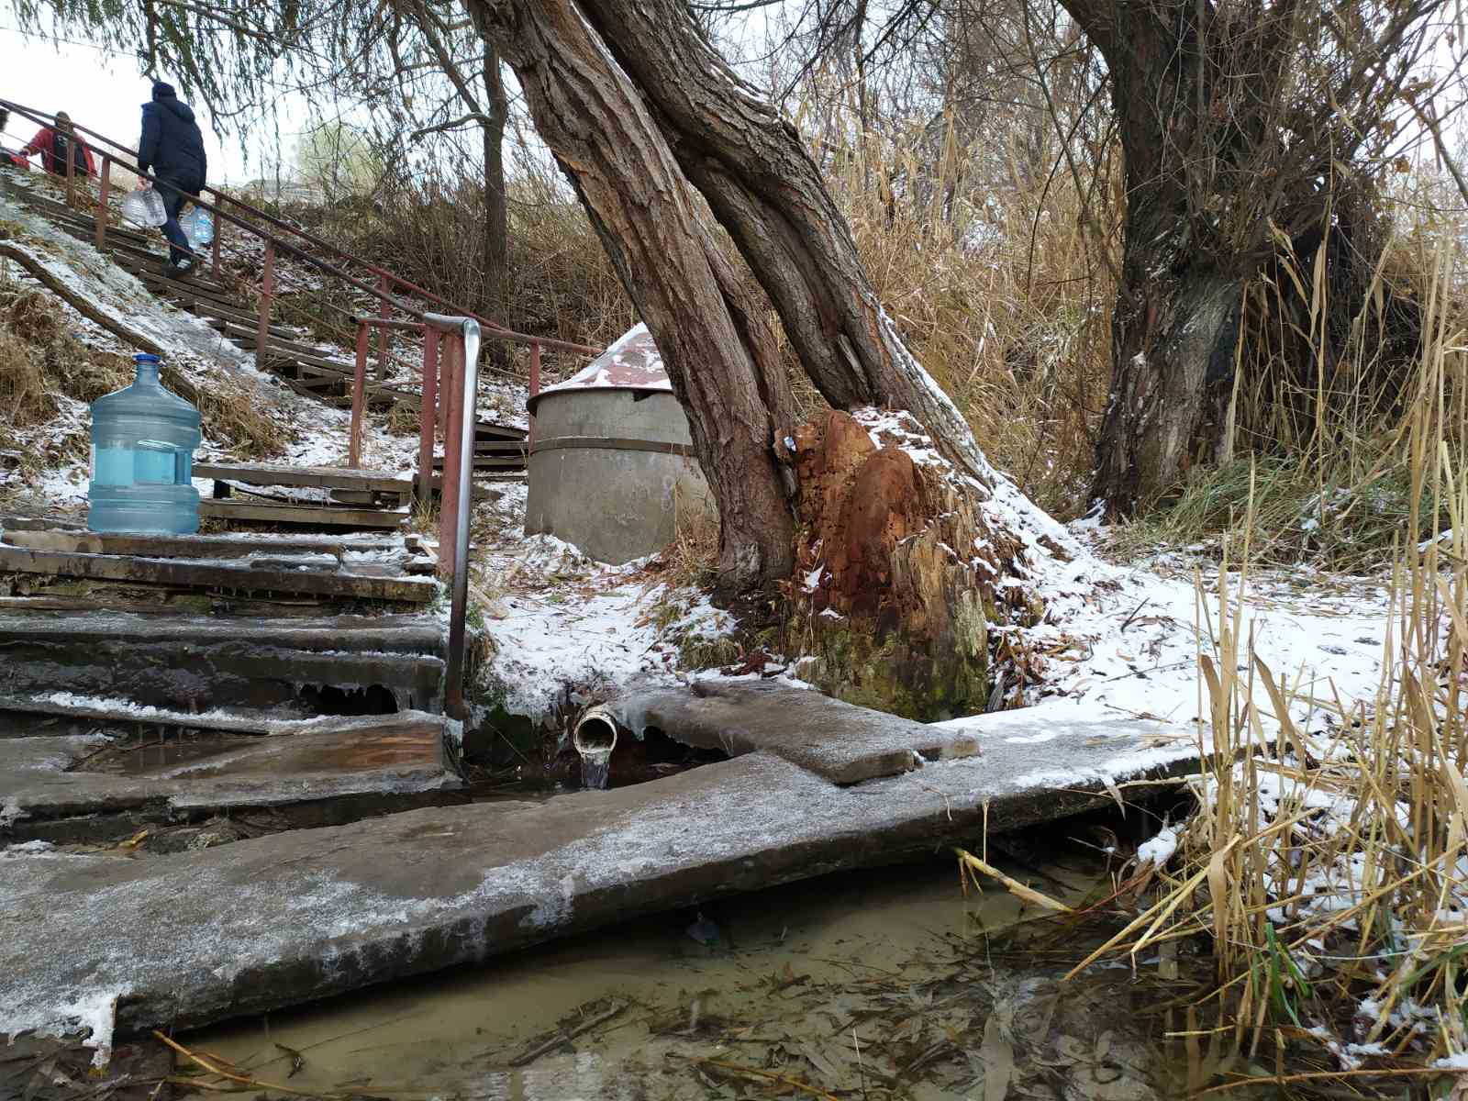

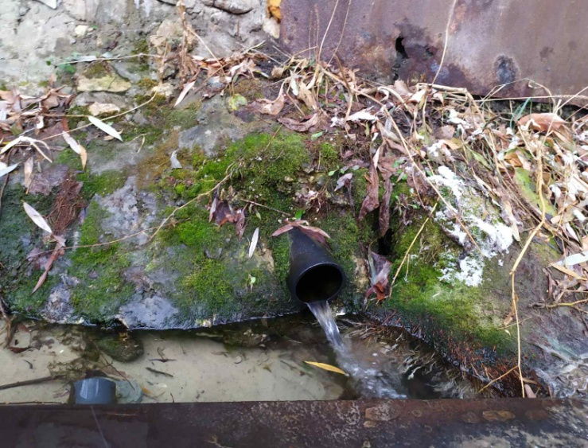

Фото из личного архива Лизогуб А.А.
Остановка №4 – п.ВПЭЛС (Ворошиловский район Волгограда)
1.Родник у поляны турслетов «Яма». Координаты: 48.717856 44.425613
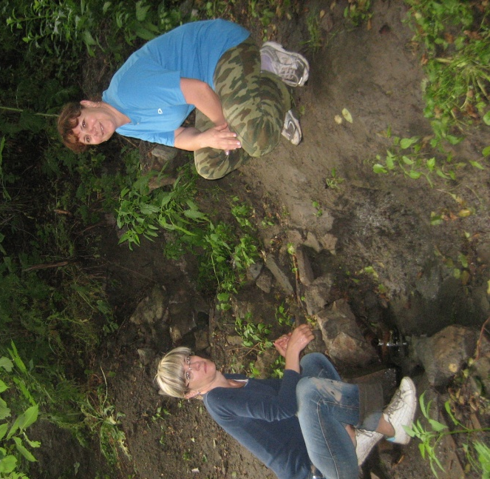
Родник расположен в пойме реки Царица, на её левом берегу. Место живописное: чередующиеся участки ольшаников и смешанных лесов. Участки ольхового леса - труднопроходимы, так как окружены широкой полосой зарослей терна-сливы дикой либо заболочены. Туристы прекрасно знают этот родник: каждый год здесь проходят туристические слеты детей, занимающихся техникой пешего туриста. Родник неблагоустроен, не оборудован.

Фото из личного архива Забара Т.Г.

2.Родник «Школьный».
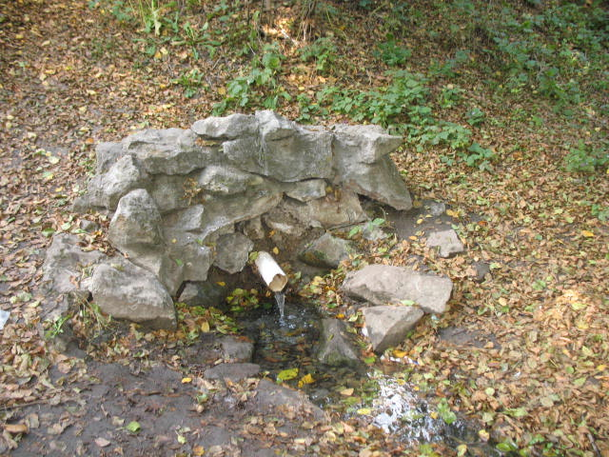
Родник располагается в районе каменистого отвесного склона долины реки Царицы. Оборудован металлической трубой диаметром 5 см, из которой истекает вода, обложен природным камнем. В апреле характер запаха определялся нами как очень слабый, свежий, вкус приятный. К августу характер запаха изменился до отчетливого, болотного ,появился железистый привкус.Прозрачность сохранилась, цветность воды - бесцветная. К роднику удобный спуск. После дождя к источнику спуститься невозможно.

Фото из личного архива Забара Т.Г.

Остановка №5.- 3-я Продольная (граница Ворошиловского и Дзержинского районов Волгограда)
Родник «Царицынский» Координаты: 48°43'06.5"N 44°26'18.2"E
Известный родник не только своим названием, но и красивым местом отдыха для путника: беседка с камышовым навесом, удобные ступени, выложенная камнем площадка у выхода источника, деревянная вывеска с названием родника. Родник имеет давнюю историю: еще до войны люди набирали здесь воду. В1980-е годы место было замусорено, запущено, лесной массив подвергся деградации. Вода источника содержит ионы серебра, бора и других микроэлементов.

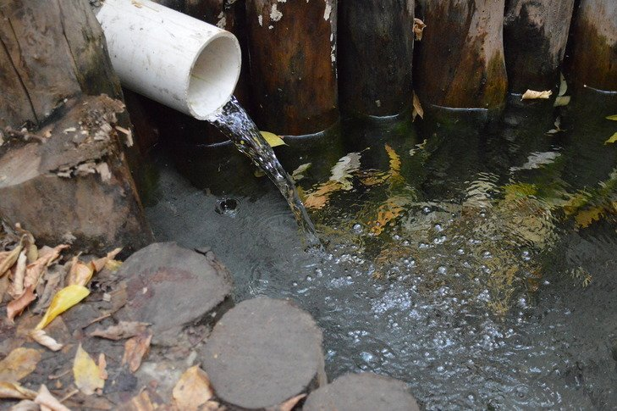
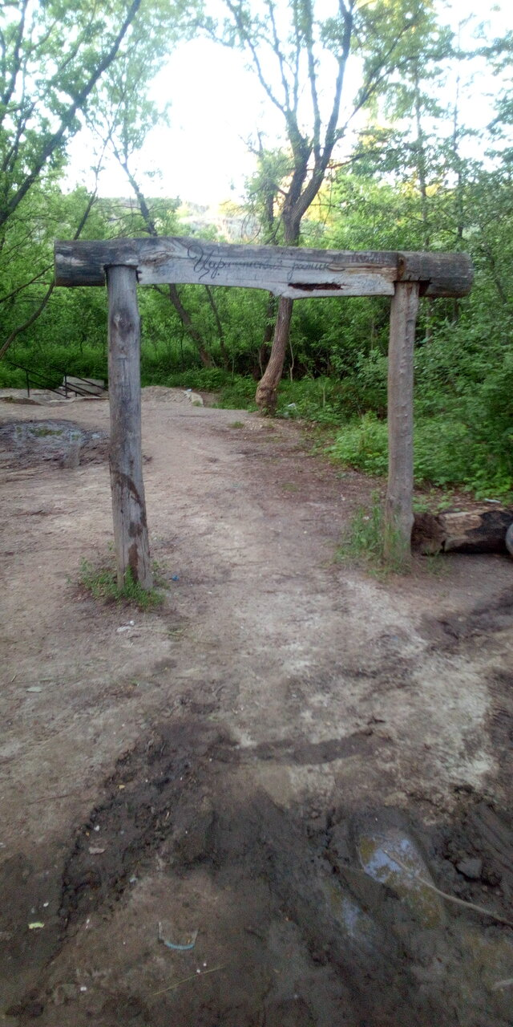
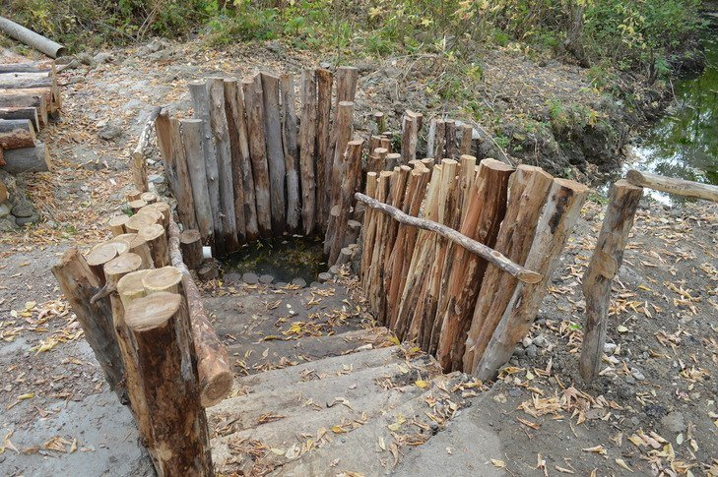
Фото:http://svyato.info/volgogradskaja-oblast

ДОРОГОЙ ДРУГ!
Прежде чем начать свой путь по маршруту, вспомни еще раз, пожалуйста, для чего и с чем ты идешь. Если ты пришел, чтобы отдохнуть от городской суеты, если ты жаждешь увидеть одно из чудес природы, если ты идешь с открытыми глазами и добрым сердцем - милости просим!
Помни, что участок поймы реки Царицы, где проходит наш маршрут - уникальное место, а поэтому ты должен вести себя так, чтобы оставить как можно меньше следов своего пребывания и здесь, чтобы этого не почувствовали на себе деревья и травы, звери и птицы.
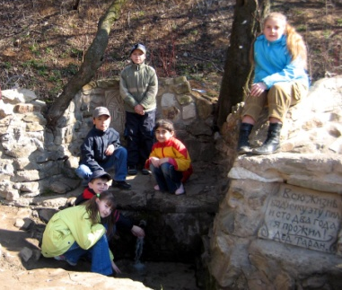
Выполнение несложных правил поведения в природе - это не ограничение твоей свободы, а возможность поблагодарить природу за ее щедрую красоту, за полученную тобою радость. Это право считать себя другом Природы .

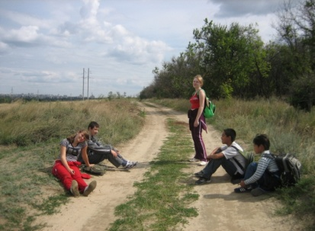
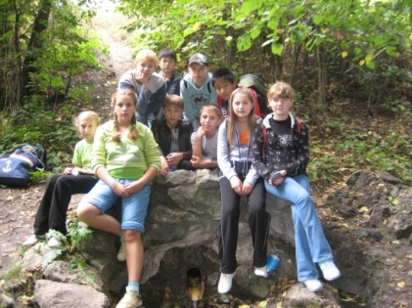

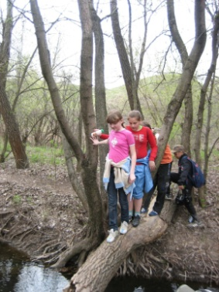
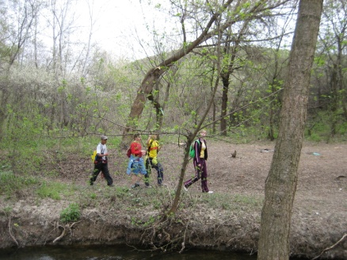
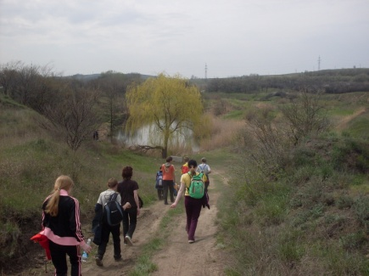

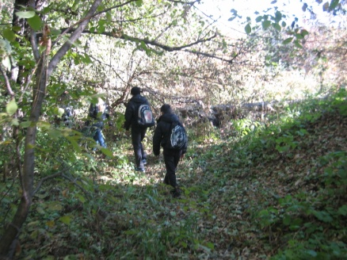
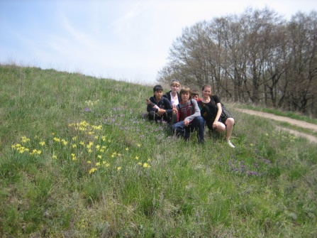
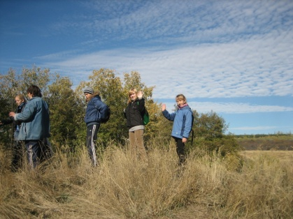

Учащиеся МОУ СШ № 15 Советского района Волгограда.

РЕАЛИЗАЦИЯ И АПРОБАЦИЯ МАРШРУТА.
Практическая ценность данной работы заключается в разработке путеводителя по малой Родине, который может быть востребован учащимися школ, местными жителями, гостями нашего района. Экскурсионная группа может передвигаться по данному маршруту на велосипеде, делая остановки у наиболее интересных достопримечательностей, а также пешеходные экскурсии и экскурсии в музеи школы. Разработанные презентации позволят проводить также заочную экскурсию по родному краю.
Перечень разработанных экскурсий:
- «Красота родной земли»
- «Мои земляки в летописи Волгоградской области».
- «Святые родники нашего поселка Горьковский».
- «Исток реки Царицы»
- «Растительный и животный мир родников»
- «Подземные и грунтовые воды родного поселка»

При прохождении маршрута был собран большой фотоматериал, видеоматериал, гербарий.
Учащиеся МОУ СШ № 15 апробировали данный маршрут с 2012 года. В 2012г. в апробации маршрута принимали участие учащиеся 7-8 классов в количестве 15 человек (пешим способом) и 18 человек (велосипедным). С каждым годом количество детей возрастает. Привлекаются родители учащихся, учителя МОУ СШ № 15. Наиболее удачное время для прохождения маршрута: май, сентябрь, первая половина октября. В летние дни погода приносит дискомфорт во время движения по остановкам маршрута, увеличивается поток автомобильного транспорта на проезжей части, количество дачников и отдыхающих в дачных массивах. После октября и до середины апреля вызывает опасность спуска в балки из-за таяния снега, талых вод и дождей.

Оценка эффективности проекта:
1. Разработка путеводителя расширит знания учащихся о достопримечательностях родного края.
2. Улучшится посещаемость памятных мест нашего края.
3. Учащиеся школы не только усвоят, адаптируют наследство материальной и духовной культуры своего родного края, но и будут способны активно его совершенствовать, развивать.
4. Участники проекта научатся осуществлять самостоятельный поиск информации, её анализ и обобщение.

Список источников информации.
- В.А. Брылев, Н.А. Самусь, Е.Н. Славгородская. Родники и реки Волгоградской области. Изд-во: ВОКМ - Волгоград: Михаил 2007г. (ООО Арт - Линия)
- Брылев В.А., Голикова Ю.А., Мелихова Е.В., Пряхин С.И., Самусь Н.А Малые реки и родники Волгоградской агломерациикнига.,Изд-во: Перемена Волгоград, 144 стр. Монография.
- http://svyato.info/volgogradskaja-oblast/volgograd/page/7/
- https://mareka.ru/

